Муниципальное бюджетное дошкольное образовательное учреждение детский сад № 59

План работы по экологическому воспитанию дошкольников,
в рамках реализации Всероссийского природоохранного
социально-образовательного проекта
«Эколята-дошколята»
на 2020-2021 ученый год.

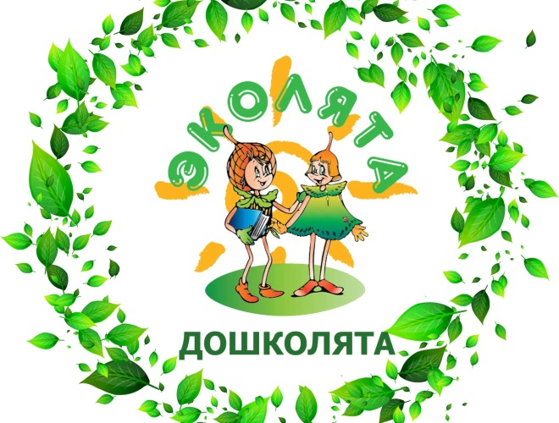

г. Новочеркасск

Цель: развитие экологического сознания дошкольников, как совокупности знаний, мышления, чувств и воли через организацию совместной познавательной, природоохранной деятельности детей и взрослых, осуществление действенной заботы о себе через заботу об окружающей среде.
Задачи:
- формирование основ экологического сознания и экологической культуры дошкольников;
-экологическое просвещение, образование и воспитание широких масс населения (дети, педагоги, родители);
-создание электронного банка экологических находок.

№ п/п | Мероприятия |  | Сроки | Ответственный
Информационное обеспечение
1. | Освещение на сайте ДОУ мероприятий по реализации проекта «Эколята – Дошколята» |  | в течение года | Старший воспитатель  Тюменцева Ю.В.
2. | Освещение в группах социальных сетей ДОУ мероприятий по реализации проекта «Эколята – Дошколята» |  | в течении года | Муз. руководитель Нестеренко А.В.
3. | Оформление информационно – справочных материалов (буклетов, папок-передвижек, стендов) по экологическому воспитанию дошкольников. |  | в течение года | Воспитатели групп
Методическая работа
4. |  | Приобретение методической литературы по экологии, наглядного и демонстрационного материала | Сентябрь | Ст. воспитатель Тюменцнва Ю.В.
5. |  | Семинар-практикум «Инновационные формы работы с дошкольниками и родителями по экологическому воспитанию экологическому воспитанию в ДОУ в соответствии с ФГОС»». | Октябрь | Ст. воспитатель Тюменцнва Ю.В.
6. |  | Консультация «Использование лепбуков и стендов, как средства обучения экологической грамотности детей дошкольного возраста». | Октябрь | Ст. воспитатель Тюменцнва Ю.В.
7. |  | Обновление природного уголка «Эколята – Дошколята» в фойе детского сада | Октябрь | Ст. воспитатель Тюменцнва Ю.В.
8. |  | Конкурс на лучший стенд (уголок) «Эколята – Молодые защитники Природы» | Октябрь | Воспитатели групп
9. |  | Создание лепбуков по экологическому воспитанию | в течении года | Воспитатели групп
10. |  | Создание дидактических и развивающих игр по тематике природы, животного и растительного мира. | в течение года | Воспитатели групп
11. |  | Формирование и распространение опыта работы ДОУ по организации экологически-ориентированного образовательного пространства в рамках МОП; | В течении года | Старший воспитатель Тюменцева Ю.В.  Все педагоги
12. |  | Интернет-конкурс союза охраны птиц России «Кормушки» | ноябрь | Все педагоги
13. |  | Контроль организации работы с детьми по экологическому воспитанию | декабрь | Ст.воспитатель Тюменцева Ю.В.
14. |  | Семинар-практикум « Развитие интереса к природе и любознательности у дошкольников с помощью дидактических игр экологической направленности» | февраль | Ст.воспитатель Тюменцева Ю.В.
15. |  | Педагогический совет «Технология исследовательской деятельности в ДОУ как условие повышения качества образования современных детей в условиях ФГОС ДО» | март | Ст. воспитатель Локалова Т.С.
16. |  | Разработка видеопродукции (мультимедийных презентаций) по тематике проекта. | В течение года | Все педагоги
Взаимодействие с детьми
1. | Посвящение в «Эколята – дошколята» детей старшего дошкольного возраста |  | 20 октября | Воспитатели старших групп
2. | Конкурс поделок из природного материала «Донская осень», совместно с МБУ ДО ЭБЦ |  | 01.10.-12.10.2020г. | Все педагоги
 | Проект ко Всемирному дню защиты животных. |  | 05.10.-09.10.2020г | Все педагоги
3. | Развлечение «В гости к Эколятам» |  | 21 октябрь | Воспитатели младших групп
4. | Экологическая акция «Посади дерево», совместно с МБУ ДО ЭБЦ |  | Сентябрь-октябрь 2020г | Все педагоги
5. | Показ фильма про Эколят – Молодых защитников природы для детей старшего дошкольного возраста |  | ноябрь | Все педагоги
6. | Конкурс поделок из бросового материала «Эко-превращения в мастерской Деда Мороза» |  | декабрь | Все педагоги
 | Праздник «Волонтера», совместно с МБУ ДО ЭБЦ |  | 05.12.2020г | Все педагоги
7. | Всероссийская акция «Новогоднее превращение-2020» |  | Декабрь-январь | Все педагоги
8. | Городской конкурс-выставка «Эко-елка», совместно с МБУ ДО ЭБЦ |  | 06.12-18.12.2020г. | Все педагоги
9. | Экологическая акция «Покорми птиц!», совместно с МБУ ДО ЭБЦ |  | 21.12-28.02.20 | Все педагоги
10. | Развлечение «Всемирный день снега» |  | январь | Все педагоги
11. | Проект «Морские млекопитающие» (к всемирному дню защиты морских млекопитающих) |  | февраль | Все педагоги
12. | Фестиваль фотографий природы «Моя первозданная Россия» |  | февраль | Все педагоги
13. | Экологическая акция «Мой чистый город» (проведение экологических субботников), совместно с МБУ ДО ЭБЦ |  | 20.03.21 по 06.06.21 | Все педагоги
14. | Экологическая акция «Спасем планету от мусора», совместно МБДОУ мкр. Октябрьский |  | 22.04.2021 | Воспитатели старших групп
15. | Выставка детского рисунка «Давайте вместе Землю украшать» |  | апрель | Все педагоги
16. | Экологическая акция «Зеленый город» (озеленение территории прилегающей к ДОУ), совместно с МБУ ДО ЭБЦ |  | март-июнь | Все педагоги
17. | Конкурс костюмов из бросового материала «Мода из отходов», совместно с МБУ ДО ЭБЦ |  | март-июнь | Все педагоги
18. | Экологическая акция по сбору макулатуры, совместно с МБУ ДО ЭБЦ |  | 01.10.-14.05.2021г. | Все педагоги
19. | Конкурс рисунков на асфальте «Я дружу с природой!» |  | июнь | Все педагоги
20. | Проведение тематической недели: «Природа и я – верные друзья» |  | июль | Все педагоги
21. | Показ презентации для детей «Красная книга Ярос» |  | август | Все педагоги
22. | Оформление альбомов «Животные нашего края», «Деревья», «Цветы – улыбка природы», «Лекарственные растения» |  | В течение года | Все педагоги
23. | Дидактические игры: «Кто в лесу живёт?», «Что в лесу растёт?», «Цветы» и т.д. |  | В течение года | Все педагоги
24. | Игры-путешествия «По лесным тропинкам», «Путешествие в зелёную аптеку», «Зелёная служба Айболита» |  | В течение года | Все педагоги
25. | Опытно-экспериментальная деятельность по экологии |  | В течение года | Все педагоги
Взаимодействие с родителями.
1. |  | Экологическая акция «Добрые крышечки» | В течение года | Все педагоги
2. |  | Экологическая акция «Сдай батарейку – спаси планету» | В течение года | Все педагоги
3. |  | Сбор макулатуры «Бумажный бум» | В течение года | Все педагоги
4. |  | Экологические субботники «Каждую соринку в корзинку» | Октябрь,  апрель | Все педагоги
5. |  | Конкурс поделок из природного материала «Донская осень» | октябрь | Все педагоги
6. |  | Конкурс поделок из бросового материала «Эко-превращения в мастерской Деда Мороза» | декабрь | Все педагоги
7. |  | Всероссийская акция «Новогоднее превращение-2019» | январь | Все педагоги
8. |  | Пятиминутки для родителей «Учите чувствовать природу», «Маршруты выходного дня» | В течение года | Все педагоги
9. |  | Организация выставки художественной литературы по экологическому воспитанию для семейного чтения | В течение года | Все педагоги
10. |  | Экологическая акция по сбору макулатуры. | 01.10.-14.05.2021г. | Все педагоги

